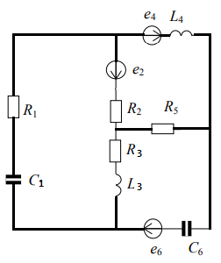
R₁=6 Ом, R₂=8 Ом, R₃=10 Ом, R₅=4 Ом,
C₁=95,24 мкФ, C₆=285,7 мкФ,
e₂=34sin(700 t+26⁰), e₄=16,5sin(700 t), e₆=16,5sin(700 t-78⁰)
L₃=12,86 мГн, L₄=10 мГн.
1. Выполнить расчет всех токов цепи любым известным методом.
2. Составить баланс мощности.
3. Построить графики зависимостей токов от времени.
4. Построить векторные диаграммы токов и напряжений

